**Лабораторная работа №4**

**Инструментальные средства управления версиями**

Учебно-методические материалы «Инструментальные средства управления версиями» представляют собой методические указания к лабораторной работе по дисциплинам «Технологии разработки программного обеспечения» (по направлению магистерской подготовки) и «Технологии проектирования» (по направлению инженерной подготовки).

**Цель работы:**

Изучить базовые возможности систем управления версиями с применением CASE средств.

В материалах рассмотрены принципы управления версиями. Приведены инструкции по работе с версиями программ в среде управления версиями Git. Рассмотрены примеры использования указанных средств. В заключительной части методических указаний приведены контрольные вопросы, список рекомендуемой литературы и пример задания.

Ознакомившись с методическими указаниями и разобрав приведенные в нем примеры, студент может получить у преподавателя свой вариант задания и приступить к его выполнению.

1. Если система контроля версий Git не установлена, то установить ее (параметры оставить по умолчанию).
2. Запустить Git  GUI или TortoiseGit. Создать новый репозиторий (в папке по фамилии студента).

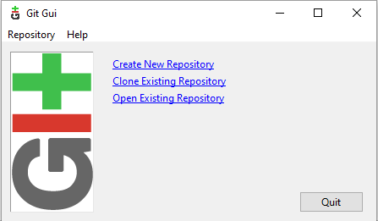

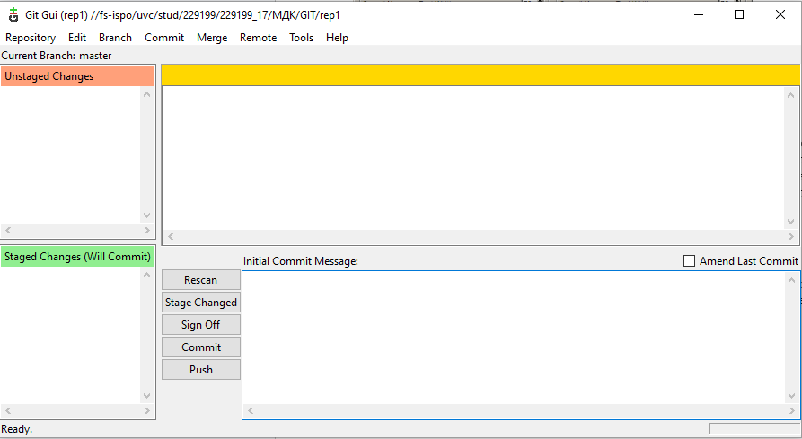

1. Добавить в папку репозитория файлы. Зафиксировать состояние репозитория (выполнить commit).

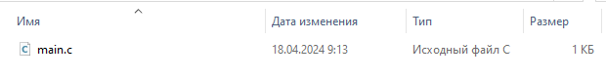

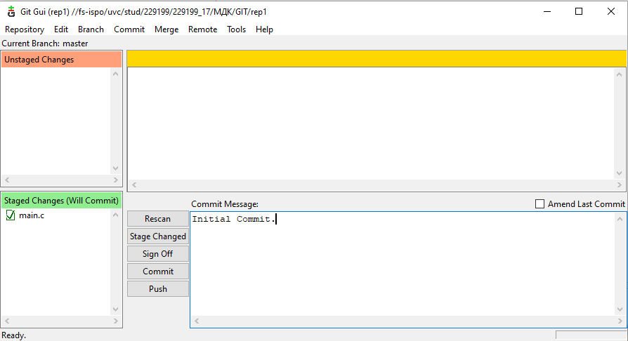

1. Внести изменения в файлы.  Зафиксировать новое состояние репозитория.

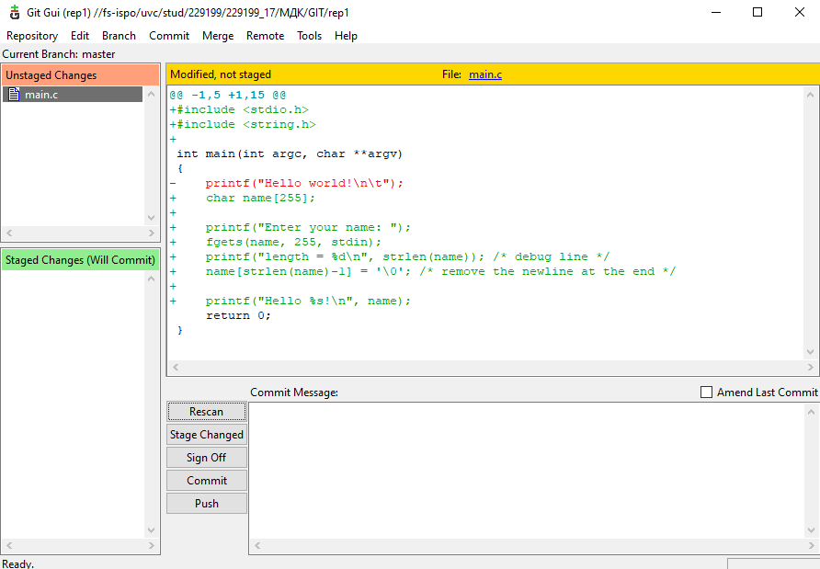

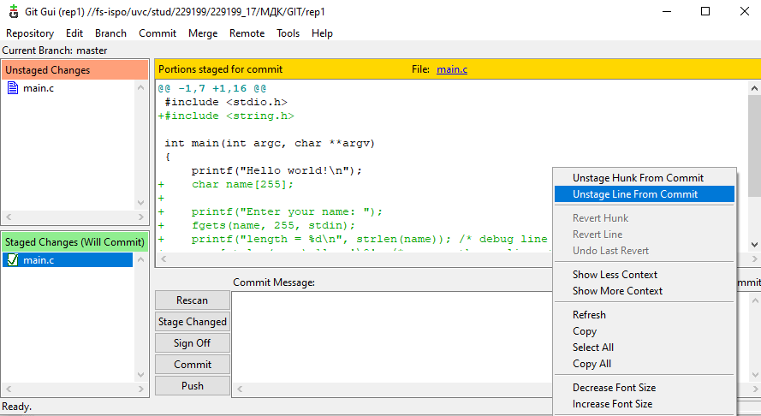

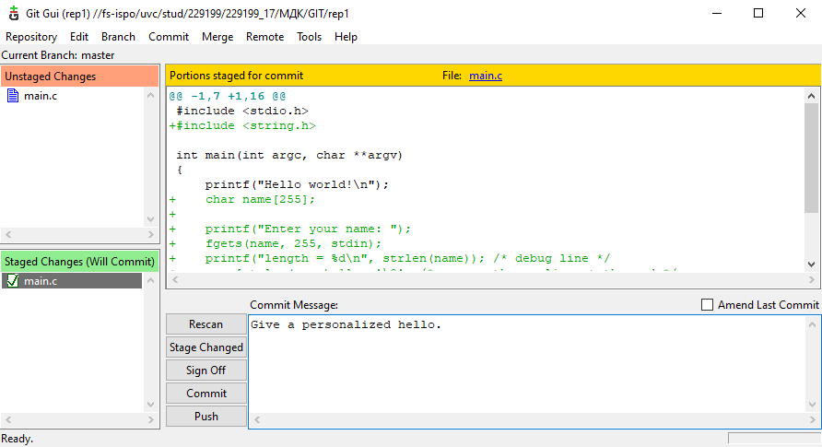

1. Создать новую ветку 1. Внести в нее изменения (добавить новый файл и изменить существующий файл: добавить, удалить и изменить строки) и зафиксировать их.

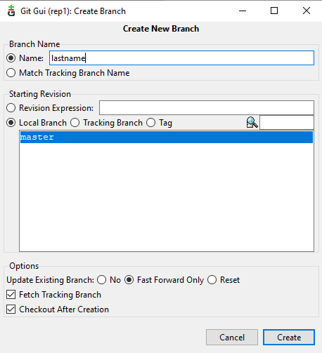

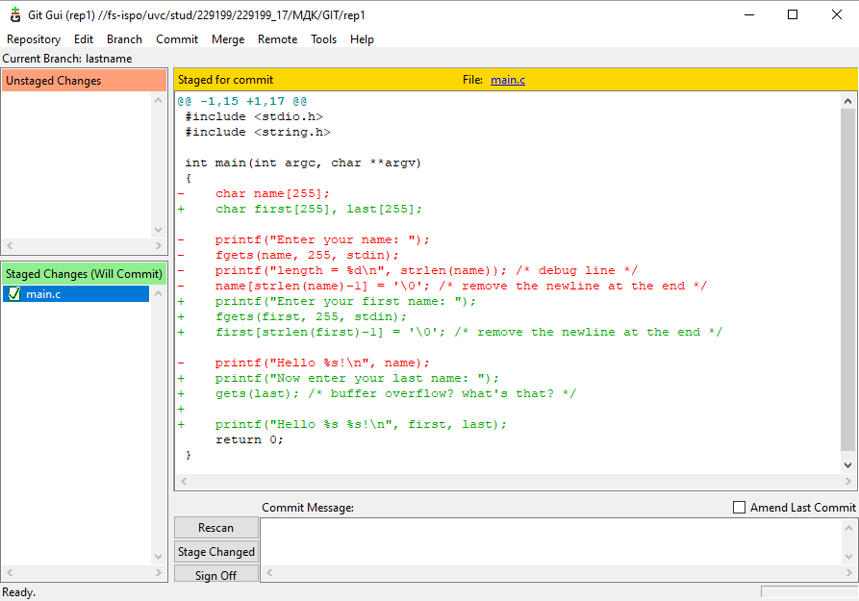

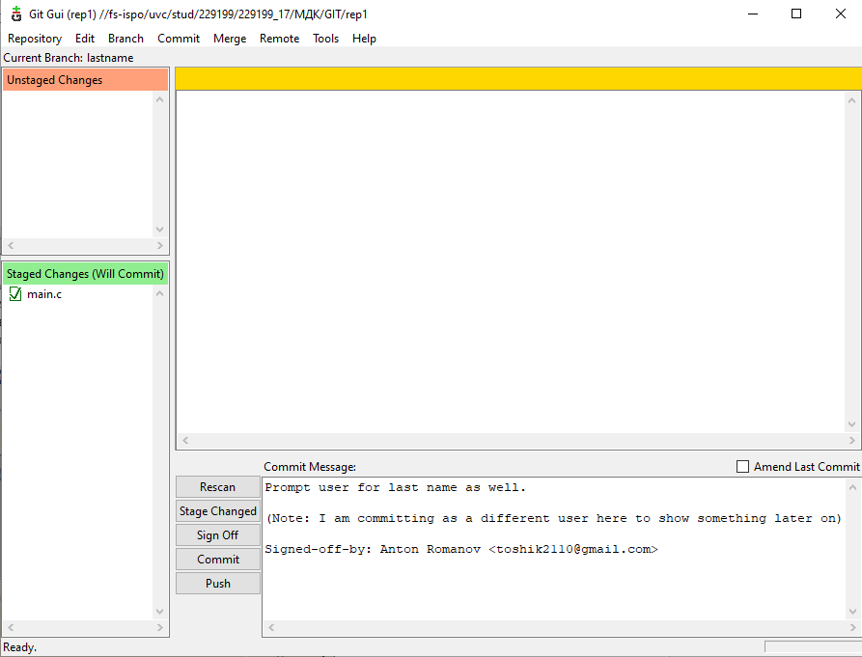

1. Переключиться на ветку мастера. Внести в нее изменения (добавить новый файл; изменить существующие файлы: добавить, удалить и изменить строки первоначального файла) и зафиксировать их.

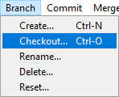

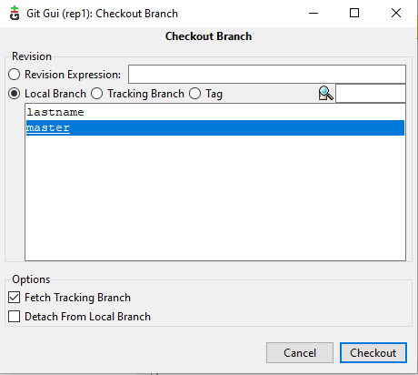

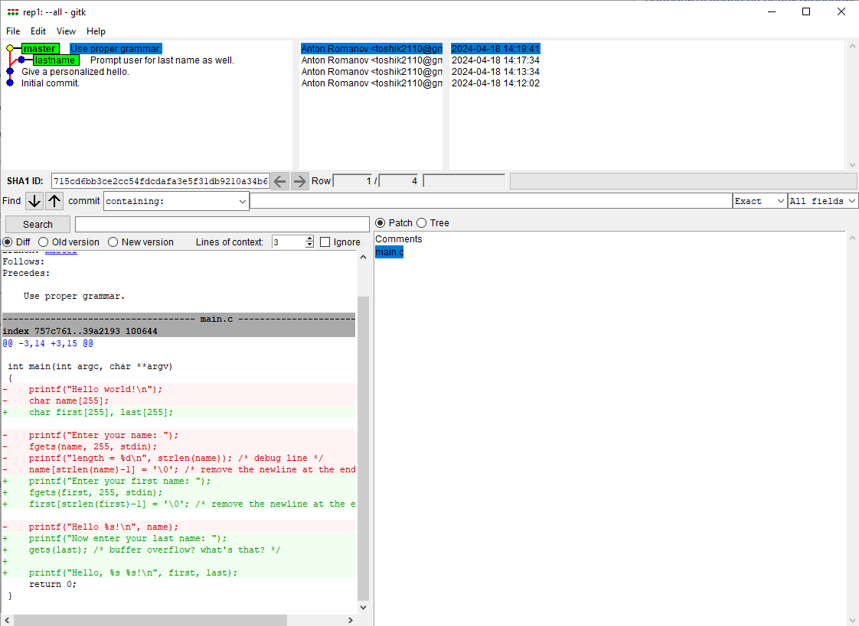

1. Продемонстрировать слияние веток. Разрешить возникший конфликт.

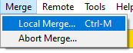

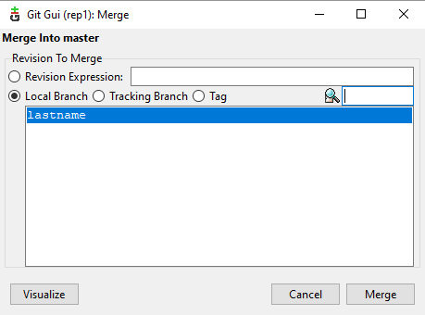

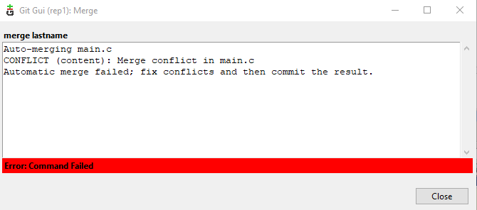

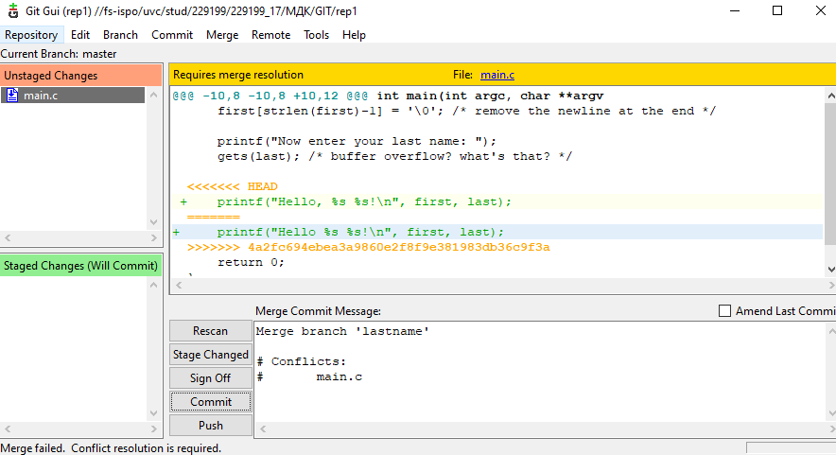

1. Просмотреть дерево изменений веток (историю).

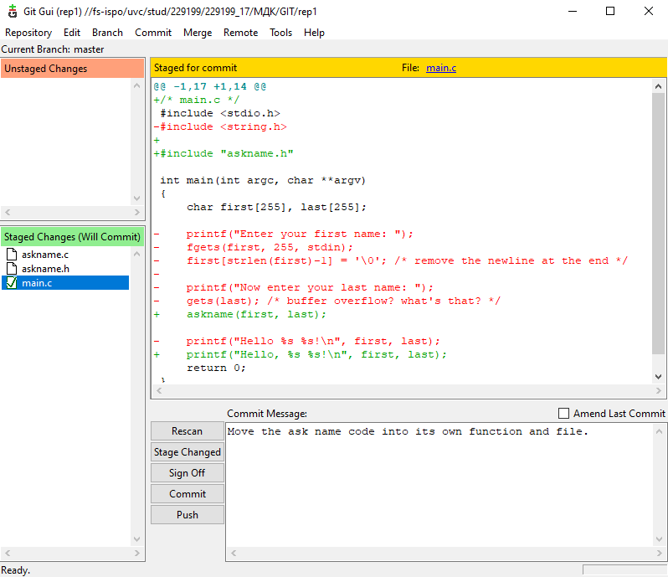

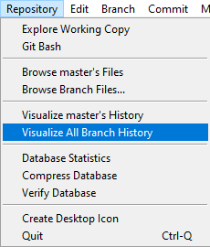

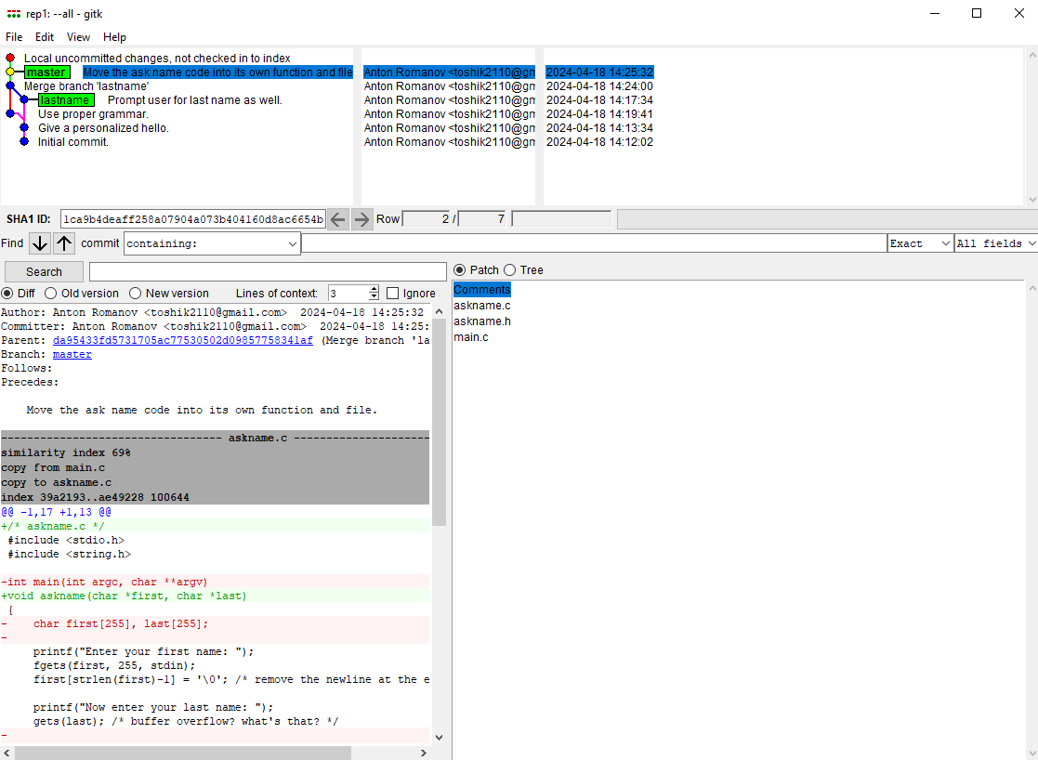

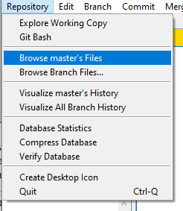

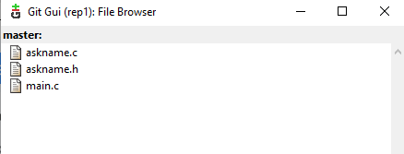

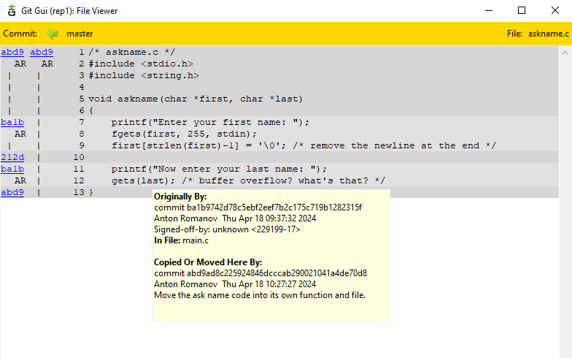

1. Продемонстрировать откат изменений в ветке 1.

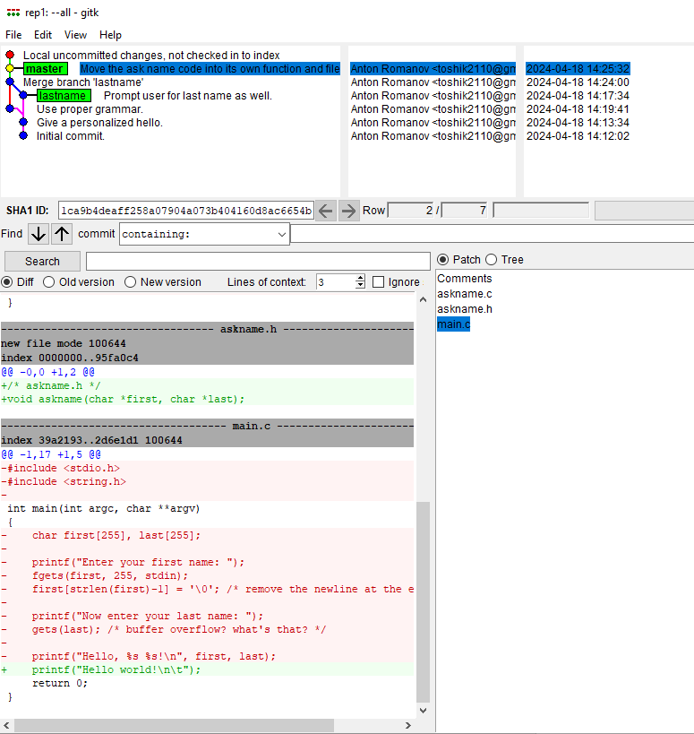

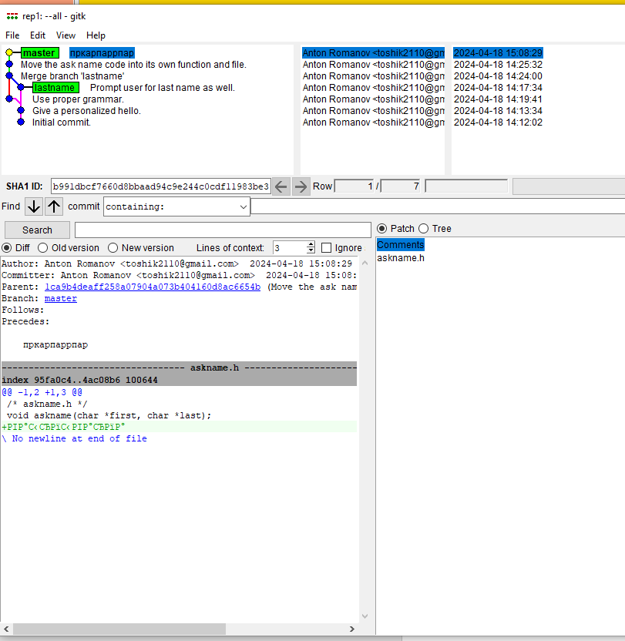

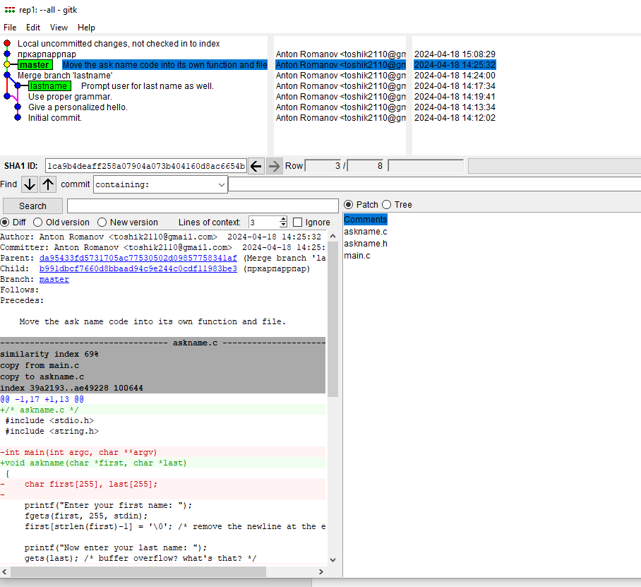

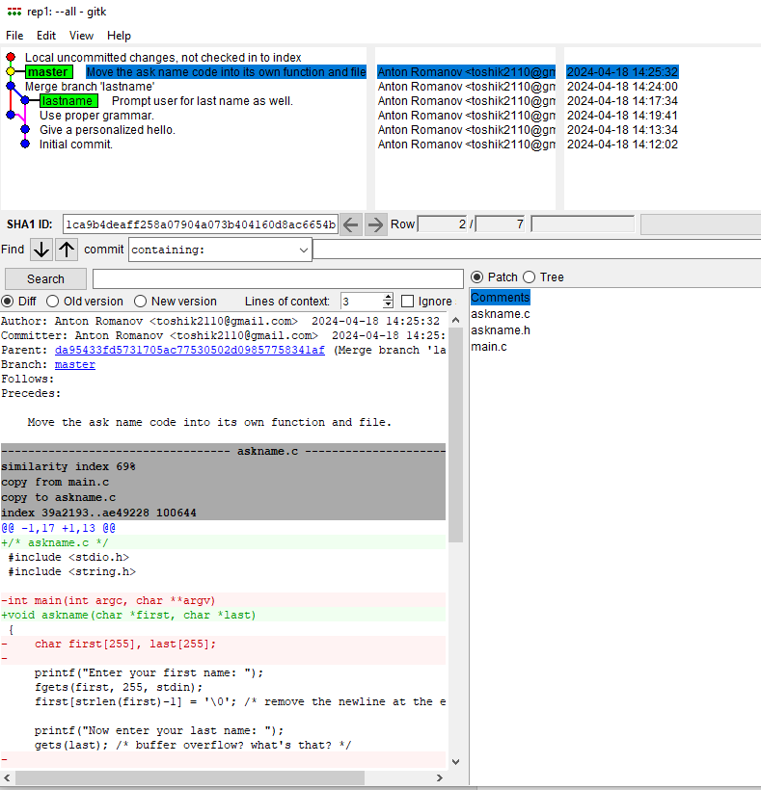

1. Создать удаленный репозиторий (на github.com или в сети).

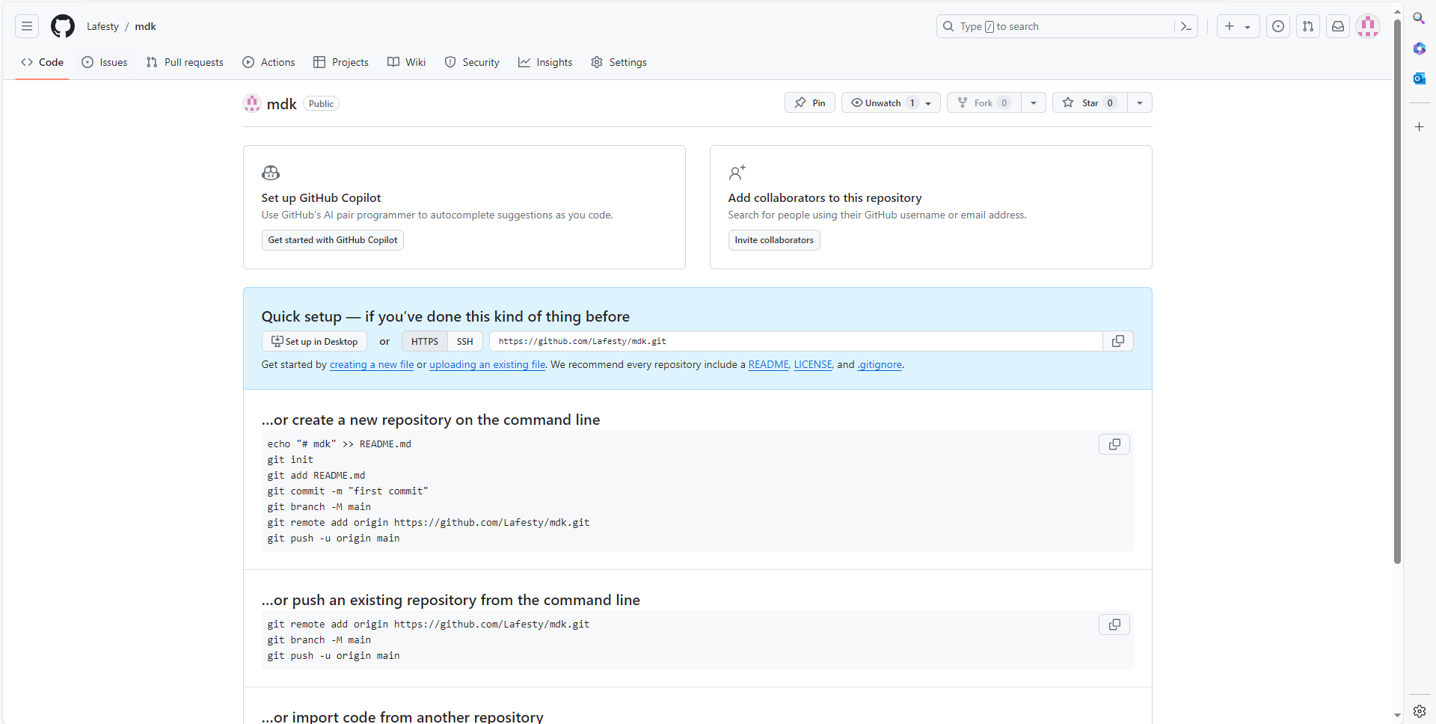

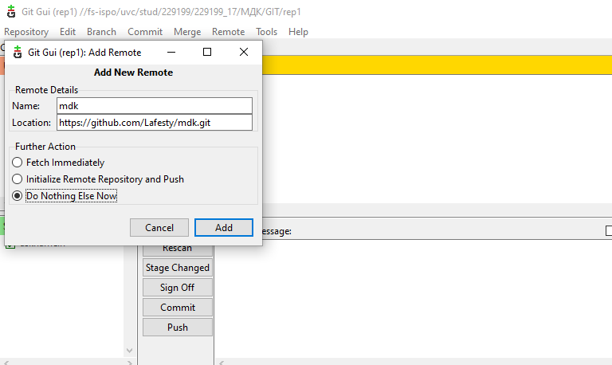

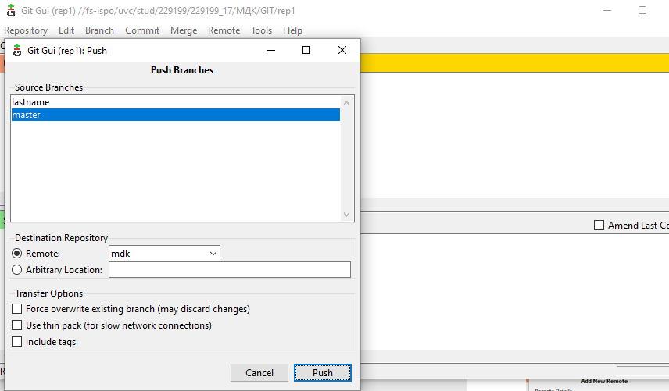

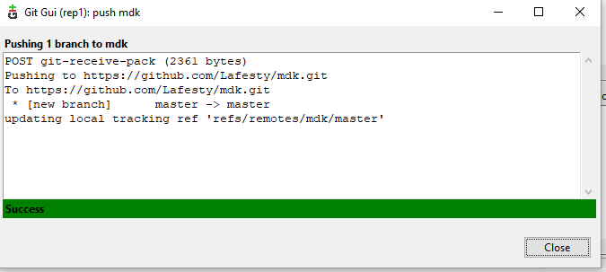

1. Отправить данные на удаленный репозиторий (выполняется одним из студентов подгруппы). Добавить к удаленному репозиторию участников проекта.

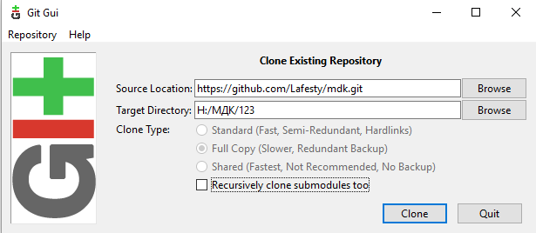

1. Получить данные из удаленного репозитория (выполняется прочими студентами).

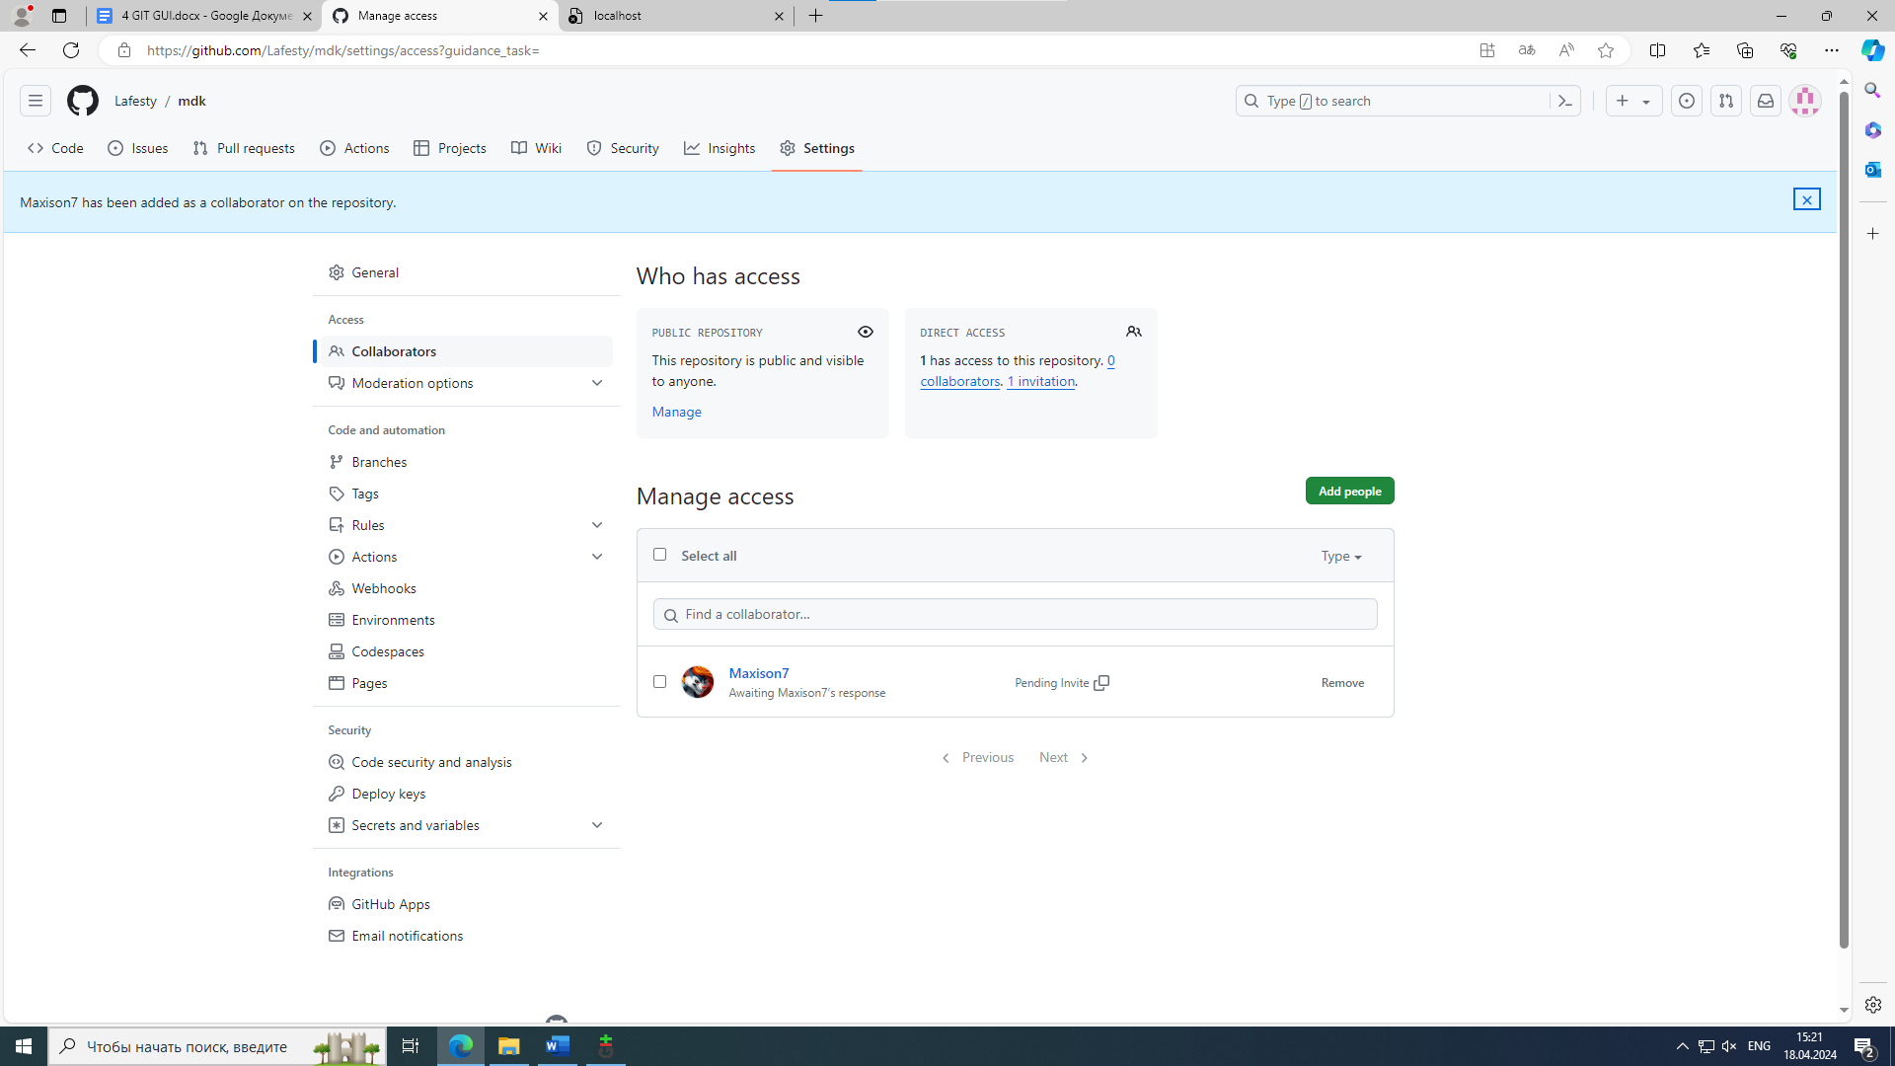

1. Изменить полученные данные.

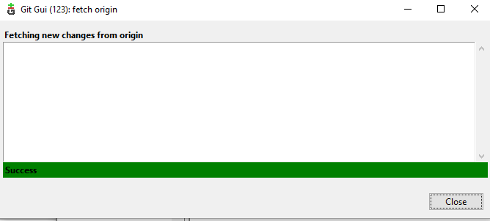

1. Зафиксировать изменения и отправить их на удаленный репозиторий (выполняется всеми студентами подгруппы).

